INFORME DE DECISIONES
Contenida
acciones para componer una voz
Un proyecto tipográfico en homenaje a Contener una ruina: acciones para desenterrar una voz, de Rebeca Paz Prada con CreaciónxAcuerpamiento (Artefacto Tatuajes, Sopocachi, La Paz, 22 de agosto de 2026).
La Paz, 30 de septiembre de 2026 · documento de trabajo · hecho con asistencia de inteligencia artificial

«Desenterrar una voz / es desenterrar la mano del que la escribió.»
del poema de la lámina

Resumen
Contenida es una familia tipográfica de caja baja y monoespaciada, pensada para hacerse a mano en papel de aluminio repujado. Es un homenaje a Contener una ruina: acciones para desenterrar una voz, una obra que partió de la lámina de un libro: el dibujo reconstructivo del ídolo llamado Kochamama, con su pie de imprenta.
Contenida toma de esa lámina el pie, no la imagen. Sus letras salen del texto que acompaña al dibujo. Cada decisión de la obra se traduce en una decisión tipográfica. El aluminio reemplaza al asperón. La caja sale de la retícula de 8 × 7 celdas de la cabeza del ídolo. Lo hallado y lo reconstruido se distinguen siempre. En lugar de pesos, la familia tiene estados de la letra (calco, placa, cinta, frotado, agua y voz), y el peso se mide en frotadas.
Este informe ordena esas decisiones: de dónde salen, qué teoría las sostiene, qué figuras retóricas las organizan y qué versos del poema las acompañan. Seis mapas esquemáticos conectan conceptos, teoría, retórica y poética en cada etapa del proyecto: la obra, desenterrar, contener, devolver y lo digital.
El informe incluye también la propuesta de la máquina: una simulación del taller y una aplicación para intervenir la gramática paramétrica de las letras. Las dos están hechas para confrontarlas con el trabajo de la mano, y ninguna de sus formas entra en la caja ni en la fuente.

Índice
1. Introducción: una tipografía que contiene 5
1.1. La obra 5
1.2. Una lámina, no una piedra 5
1.3. Qué es Contenida 5
1.4. Método 6
1.5. Cómo leer los mapas 6
2. Marco: de dónde vienen las ideas 8
2.1. Dos tesis que diseñan para una lengua 8
2.2. EthnoGraphemes (Mahendran, 2020) 8
2.3. Afrography (Tshuma, 2025) 8
2.4. Posnansky, la voz del archivo 9
2.5. La iconografía Tiwanaku 9
2.6. Dónde Contenida se aparta 9
3. La obra, decisión por decisión 12
3.1. La cadena de desplazamientos 12
3.2. Lo que no se usa 13
4. El sistema 15
4.1. Nueve reglas 15
4.2. El pie: 30 hallados y 25 reconstruidos 15
4.3. La caja de 8 × 7 15
4.4. La celda y sus líneas 16
4.5. La póliza 16
4.6. El color 16
4.7. El signo final y el colofón de manos 16
5. La gramática: del pie las medidas, de la obra la forma 17
5.1. Qué se toma del pie 17
5.2. Los parámetros 17
5.3. Las partes y los cuatro generadores 18
5.4. De cuatro a cincuenta y cinco 18
6. Los estados: una familia sin pesos 21
6.1. El peso se mide en frotadas 21
6.2. En pausa 21
7. El taller: trece acciones en tres cuadernos 23
8. La propuesta de la máquina 24
8.1. Qué hace y qué supone 24
8.2. Lo que apareció sin diseñarlo 24
8.3. Lo que la máquina no sabe 24
8.4. La gramática en el navegador 24
9. Retórica y poética 26
9.1. Las figuras del proyecto 26
9.2. El verso como instrucción 26
10. Lo digital, si cierra 28
10.1. Condiciones 28
10.2. Lo que no se hace 28
10.3. Termina y empieza 28
11. Ética, fuentes y pendientes 29
11.1. Consentimiento y créditos 29
11.2. Lo que no está en el repositorio 29
11.3. Asistencia de inteligencia artificial 29
11.4. Lo que el proyecto no afirma 29
11.5. Pendientes 29
Referencias 30
Documentos del proyecto 30
Colofón 31

1. Introducción: una tipografía que contiene

1.1. La obra
Obra | Contener una ruina: acciones para desenterrar una voz
Artista | Rebeca Paz Prada, con CreaciónxAcuerpamiento
Fecha | Sábado 22 de agosto de 2026, 17:00
Lugar | Artefacto Tatuajes, local 12 de un edificio sobre la avenida Arce (Sopocachi, La Paz). La pieza ocurrió en el patio, en una piscina de azulejo vacía y en desuso
Formato | Video en bucle y acción en vivo. El público estuvo parado dentro y fuera de la piscina
En la obra, placas de papel de aluminio repujado se apoyan sobre el cuerpo, con piel a la vista entre una y otra. La figura tiene los ojos y la boca tapados con cinta y se mueve apenas, como la piedra. Un video en bucle, filmado en la misma piscina, se proyecta a través de una bandeja con un dedo de agua y llega a la pared temblando, verde y en trapecio. Rebeca toca el agua y la imagen se deforma. Al final de cada ciclo, de la boca tapada sale una placa: un signo, no un sonido.

1.2. Una lámina, no una piedra
La obra no parte del monolito sino de su registro: una lámina desplegable de un libro, con el ídolo en dos vistas. El pie de la lámina dice:
EL IDOLO KOCHAMAMA, según Posnansky, presentado en amplio detalle reconstructivo, según viejas fotografías (hoy está muy erosionado y casi no se ven esos detalles). Su calendario, todavía no bien interpretado, es distinto del de la Puerta del Sol y muestra motivos mucho más antiguos. Suponemos que originariamente se encontraba en Pumapuncu, en el lugar en donde luego se puso la Puerta de la Luna.
El pie confiesa tres cosas:
- el dibujo es una reconstrucción hecha desde fotografías viejas, porque la piedra está erosionada;
- su calendario no ha sido bien interpretado;
- se supone que estuvo en otro lugar.
El objeto de origen es ilegible, su registro es una hipótesis y lo que codifica nadie lo ha leído. De ahí sale el proyecto.

1.3. Qué es Contenida
Contenida es una familia tipográfica de caja baja, monoespaciada, hecha a mano en papel de aluminio. Sus letras salen del pie de la lámina que Rebeca usó. Su pauta sale de la piscina donde ocurrió la obra, y su caja, de la retícula de la cabeza del ídolo. Sus estilos no son pesos: son los estados por los que pasa la letra, del papel a la placa, al cuerpo, al agua y a la pared.
El nombre. Es el participio del verbo del título de Rebeca. Es femenino, como la «Monolita» del boceto y como «la ídolo» del poema. En español, una voz contenida es la que no sale del todo, que es la condición de la voz en la obra. Y en tipografía, contener es lo que hacen la caja y el cuerpo. El subtítulo, acciones para componer una voz, juega con componer, que se dice de los tipos y de la música.
El nombre no es Kochamama. El poema lo dice: «le pusieron nombre, / otra manera de enterrar». Ponerle a la fuente el nombre del ídolo sería enterrarlo otra vez.

1.4. Método
Primero analógico. Después, digital, solo si cierra. El proyecto se hace con acciones, como la obra. Las acciones se documentan en tres cuadernos con verbos de la obra: Desenterrar (acciones 0 a 3), Contener (4 a 7) y Devolver (8 a 12). Cada acción lleva el verso del poema que le corresponde, la decisión de la obra con la que rima, los materiales, los pasos y lo que queda registrado.
Las referencias de método son dos tesis de maestría en Diseño Gráfico de la Rhode Island School of Design. Una es EthnoGraphemes: Scripts as Vessels for Culture, de Vaishnavi Mahendran (2020). La otra es Afrography: Scripting Futures Anchored in Culture & Community, de Osmond Tshuma (2025). De ellas se toman métodos, no su misión (§2).
La máquina, para confrontar. Una simulación hecha con código propone su versión de cada acción. Una aplicación deja intervenir la gramática de las letras en el navegador. Las dos sirven para discutir con la mano; ninguna forma que producen entra en la caja (§8).

1.5. Cómo leer los mapas
Los mapas de este informe toman su modo de dibujar de cuatro referencias: un plano técnico con haces de líneas finas, vasijas rayadas y una ficha en la esquina; un análisis espacial de borde con rayado vertical rojo; un haz de líneas con rótulos en sus puntas; y una red de círculos y líneas sobre un plano urbano. Todo lo demás viene de Contenida:
- la tinta es el violeta del esténcil de tatuaje y el gris del grafito; el verde, que en el proyecto es solo luz, no aparece;
- los nodos son celdas de la cabeza del ídolo, un rectángulo dentro de otro, abiertas abajo en su desagüe. Las fuentes son círculos;
- los haces de líneas finas conectan: salen juntos de un nodo, se aprietan en un nudo y se abren hacia sus rótulos;
- el violeta marca la retórica, la poética y lo reconstruido; la tinta, los conceptos y lo hallado; el gris, lo que no se toma y la luz;
- las vasijas son los cuatro generadores de la gramática, rayados en violeta y acotados en milímetros;
- la ficha de cada mapa, abajo a la derecha, dice qué cuenta y con qué tinta, como la ficha de cada placa.

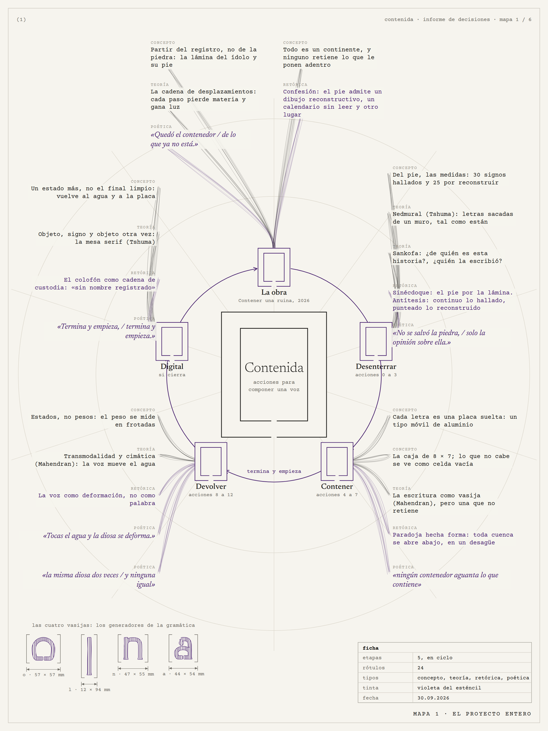
Figura 1. El proyecto entero. Las cinco etapas (la obra, desenterrar, contener, devolver y lo digital) giran en ciclo alrededor de Contenida. Cada una abre un haz hacia su concepto, su teoría, su figura retórica y su verso. Abajo, las cuatro vasijas: los generadores o, l, n y a, rayados en violeta y acotados en milímetros.

2. Marco: de dónde vienen las ideas

2.1. Dos tesis que diseñan para una lengua
Las dos tesis diseñan para una lengua. Mahendran trabaja con la comunidad sora, para revitalizar el alfabeto sora sompeng; Tshuma, para su lengua materna, el ndebele del norte. Contenida no revitaliza una lengua ni inventa una escritura andina. Es un homenaje a una obra contemporánea y una traducción formal de sus decisiones, en español y con el alfabeto latino. De las tesis toma métodos, no su misión.

2.2. EthnoGraphemes (Mahendran, 2020)
Idea de la tesis | Qué toma Contenida | Qué no toma
La escritura como vasija, contra los «frozen arks» de la preservación estática | La vasija, pero la de la obra: una que no retiene. El juego no alcanza, la tinta se va en cada copia, el agua no repite | La idea de que la escritura conserva sin pérdida
«Metallurgy of Language?»: el lenguaje como metal que se funde; el río de Heráclito | El metal (aluminio en lugar de plomo) y el agua: «y el agua no repite» | —
Transmodalidad: la lengua «should be seen, felt, and experienced» | La letra como materia que se toca, se viste y se moja | —
La tipografía sonora, desde la cimática | El estado Voz: la voz hace vibrar el agua que deforma las letras | Asignar una frecuencia a cada letra: la voz no se codifica, deforma
Brookes: las mayúsculas vienen de los monumentos; la hoja de palma pide letra redonda | Solo caja baja: la letra de la mano. El punzón y el aluminio deciden la forma | —
Brookes: escrituras guardadas en joyas y tatuajes | El estudio de tatuajes como sede y el esténcil como matriz | Tatuar: el proyecto se queda en el esténcil, que se lava
Morcos, contra las «Alladin typefaces» | Ningún motivo tiwanacota se pega sobre una letra latina. Del monolito, solo la retícula y el marco vacío | La «tipografía andina» de catálogo
El diccionario de cartas sueltas; Ellipsis, lo que queda abierto | La caja de placas sueltas; el signo «…» en el juego | —
La ética del que viene de afuera | El protocolo de consentimiento: la Acción 0 | —

2.3. Afrography (Tshuma, 2025)
Idea de la tesis | Qué toma Contenida | Qué no toma
Sankofa: «Whose history is this? / Who wrote it? / How was it recorded?» | Se le hacen a la lámina. Por eso las letras salen del pie, la voz del archivo | —
Nedmural: letras extraídas de un mural; solo el arquitecto quedó documentado | Las letras se extraen del pie tal como están. El colofón nombra la cadena de manos y dice «sin nombre registrado» donde falta | —
The Great Stone: once módulos de granito, la restricción de la ruina | La restricción viene de la ruina moderna: la piscina y el archivo | Construir letras con módulos
La cabeza de Oba, un objeto desplazado | La cadena de custodia: el colofón y la cadena de estados | —
El cartel de los bronces que el público rompe | El espécimen digital: tocar deforma el texto | El estallido: aquí el agua vuelve a su lugar, nunca igual
Isiko, documentada en tres libros | Tres cuadernos con verbos de la obra: Desenterrar, Contener, Devolver | Inventar signos para una lengua
La mesa serif: objeto, signo y objeto otra vez | El cierre: la fuente vuelve a ser placa (esténcil y repujado) | —
Bil'ak: las máquinas que simplificaron escrituras | La monoespaciada, a sabiendas: solo en la caja baja latina, que la soporta | Imponerla a otra escritura
La economía del trabajo creativo; «not perfection… a transformation» | Herramientas libres, acuerdo antes de vender; la placa rota no se corrige | —

2.4. Posnansky, la voz del archivo
Arthur Posnansky, Tihuanacu, la cuna del hombre americano (tomo I, 1945). El pie lo cita en tercera persona: «según Posnansky». No es una autoridad para el proyecto.
Lo que no se toma: su cronología, su tesis del título, su lectura racial de la historia y sus lecturas de los signos como significados.
Lo que se toma, como rima:
- La Paz contiene la ruina. Con piedra de Tiwanaku se levantó la primera parte de la ciudad (p. 59).
- El desagüe hecho piso. Las losas de la cloaca máxima sirven de pavimento en la plaza del pueblo (p. 60).
- El agua que se fue. El lago que se retiró; el río Desaguadero sin agua (pp. 25-40): un lugar hecho para el agua, del que el agua se fue. La piscina vacía, a escala de un lago.
- El material decide. Los primeros constructores eligieron el asperón por blando (p. 51), como el aluminio de cocina que cede al punzón.
- Lo que no está se reconstruye. Las murallas desaparecidas solo se reconstruyen con planos (p. 59): la condición del punteado.

2.5. La iconografía Tiwanaku
Agüero, Uribe y Berenguer (2003) estudian la escultura lítica de Tiwanaku, con la Kochamama entre sus piezas. Su dibujo de la Kochamama sale de Posnansky (1945, vol. 2, figs. 100, 101a, 101b y 102a). De su análisis se toman estructuras, no motivos:
- elementos, motivos y figuras: las partes de la gramática forman signos como los elementos forman motivos;
- los dobles opuestos varían: las figuras enfrentadas casi nunca son idénticas. La ¿ no es la ? dada vuelta, ni el 9 el 6;
- el Personaje Frontal en el pecho y en la espalda rima con las puertas de la obra (D4); las cabezas de pez, con las placas que se leen como peces (D7).

2.6. Dónde Contenida se aparta
- Lo ilegible. Las tesis quieren que una escritura se pueda leer y codificar (Noto viene de no tofu). Contenida no le da valor fonético a ningún signo de la Kochamama y deja que lo que no cabe se vea como celda vacía: el tofu. No por gusto de la pérdida, sino para no fingir una lectura que no existe.
- La comunidad. Aquí no es una lengua y sus hablantes: son las personas de la obra (Rebeca, CreaciónxAcuerpamiento, el estudio que prestó su patio). Con ellas se acuerda el proyecto.
- La ruina. La fuente de forma es la ruina moderna (la piscina) y el archivo (el pie). La piedra tiwanacota solo presta su manera de contener: una retícula de celdas vacías.

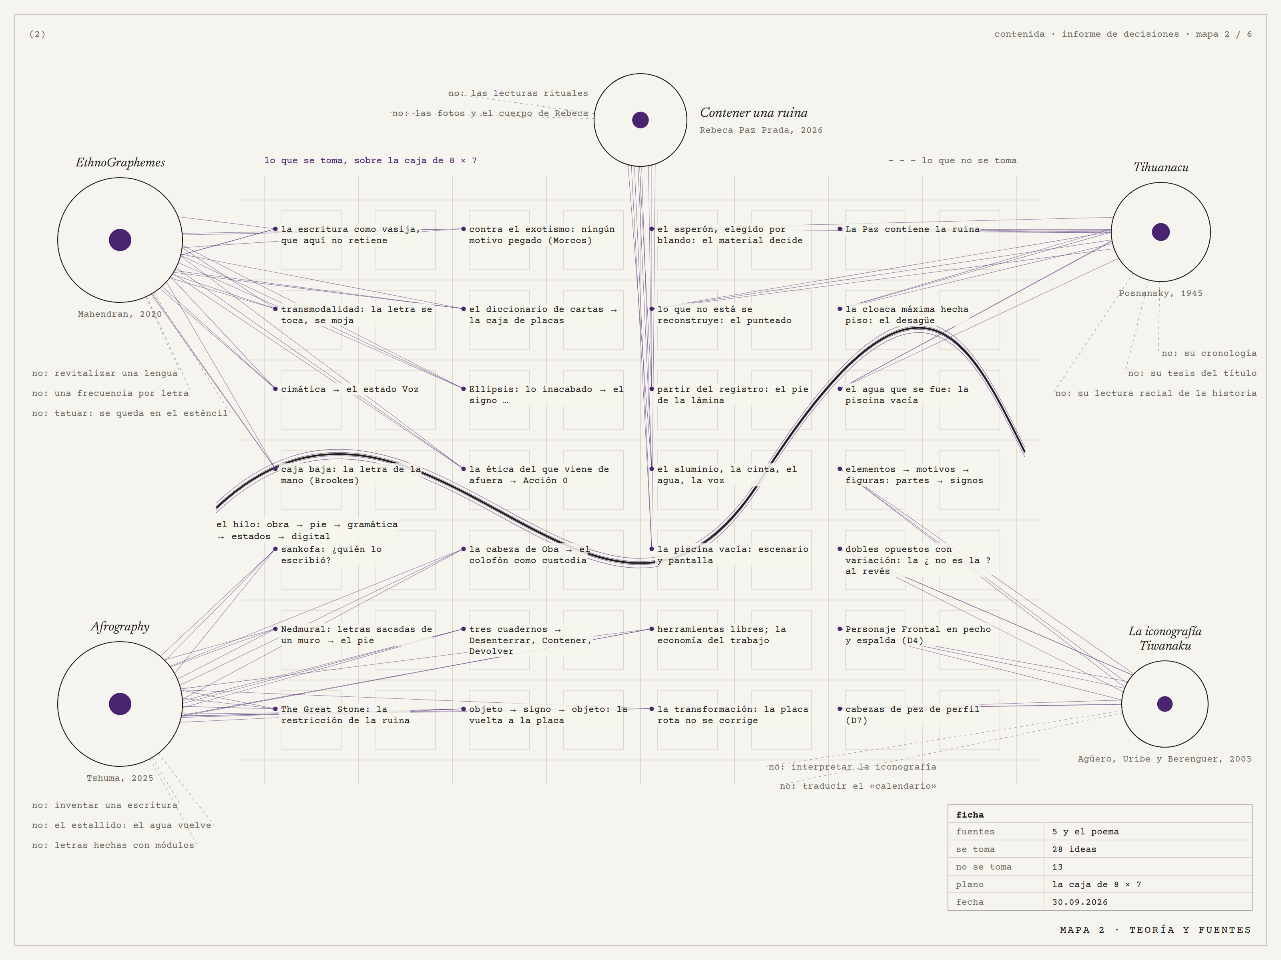
Figura 2. Teoría y fuentes. Sobre la caja de 8 × 7, como sobre un plano, cada fuente tiende líneas violetas hacia lo que se toma de ella; las líneas punteadas grises van a lo que no se toma. La curva oscura es el hilo del proyecto.

3. La obra, decisión por decisión
Las decisiones de la obra, numeradas D1 a D16, salen del texto de la crónica, de los dos videos, de las fotos y de la lámina. Cada una tiene su traducción tipográfica y una razón por la que rima.
Nº | La obra | Contenida | Por qué rima
D1 | Partir de la lámina y no de la piedra | Las letras salen del pie de la lámina | Las dos parten del registro: Rebeca toma la imagen; Contenida, el texto
— | El pie confiesa un dibujo reconstructivo | Hallado continuo y reconstruido punteado, en todos los estados | La letra cumple la confesión que el dibujo no cumple
— | El calendario sin interpretar | No se traduce ningún signo; las diez cifras son todas reconstruidas | Lo que mide el tiempo es lo que no se sabe leer
D2 | Asperón → papel de aluminio | Matrices de aluminio repujado; solo caja baja | Material doméstico y letra de la mano; el tipo de plomo también era un relieve en espejo
D3 | Placas sueltas, con piel entre ellas | Cada letra es un tipo móvil; entre palabras, una celda vacía | Componer es distribuir placas sobre un soporte
D4 | Puertas en el pecho y la espalda | La tapa de la caja: una puerta sobre la celda 1 | Portada viene de puerta
D5 | Iconografía interpretada, no copiada | Del monolito, solo la retícula y la celda vacía | Rebeca interpreta; Contenida toma el marco vacío
D6 | La piscina vacía en un estudio de tatuajes | La piscina nombra las líneas; el violeta del esténcil es la tinta | Un contenedor vacío recibe a otro
D7 | Placas en el fondo, como peces | No se dibujan peces | El signo «pez» llega sin copiarlo
D8 | La bandeja con un dedo de agua | El estado Agua | La imagen llega pasando por el agua que le falta al lugar
D9 | Escenario, pantalla y tema | La pared frotada es el papel del calco | La piscina escribe, sostiene y recibe la letra
D10 | El bucle | Frotar hasta que no se lea, y repujar otra | «Termina y empieza»
D11 | Moverse como la piedra: apenas | El temblor de la mano; fustes en tres planos | El cuerpo escribe sobre la letra
D12 | Ojos y boca tapados con cinta | No hay Regular; el estado Cinta | Ninguna cara neutra
D13 | De la boca sale una placa | El signo final ¶, hecho con los dedos | «Un signo / hecho con las manos, / ninguna palabra»
D14 | Un canto que no se entiende | El estado Voz; sin exclamación | La voz aparece como deformación
D15 | Tocar el agua deforma la imagen | El agua tocada; en lo digital, tocar deforma | «La misma diosa dos veces / y ninguna igual»
D16 | El líquido negro que chorrea | Toda cuenca se abre abajo; solo gotea lo que mira abajo | «Ningún contenedor aguanta lo que contiene»

3.1. La cadena de desplazamientos
piedra borrada → fotografía vieja → dibujo reconstructivo → escaneo → repujado en aluminio → cuerpo → video → charco → pared de azulejo
Cada paso pierde materia y gana luz. Todo en la obra es un continente (el monolito, la piscina, el recipiente, el cuerpo), y ninguno retiene lo que le ponen adentro. La familia tipográfica es esa cadena: cada estado es un eslabón (§6).

3.2. Lo que no se usa
- La hipótesis sobre los nombres del edificio y el Litoral, que la crónica dejó afuera por no estar comprobada.
- Las lecturas rituales: no se ritualiza nada. La coincidencia material que sí se usa es el desagüe.
- Las fotos de la obra y los videos: son imágenes de Rebeca y de su cuerpo. No se suben al repositorio sin su permiso.

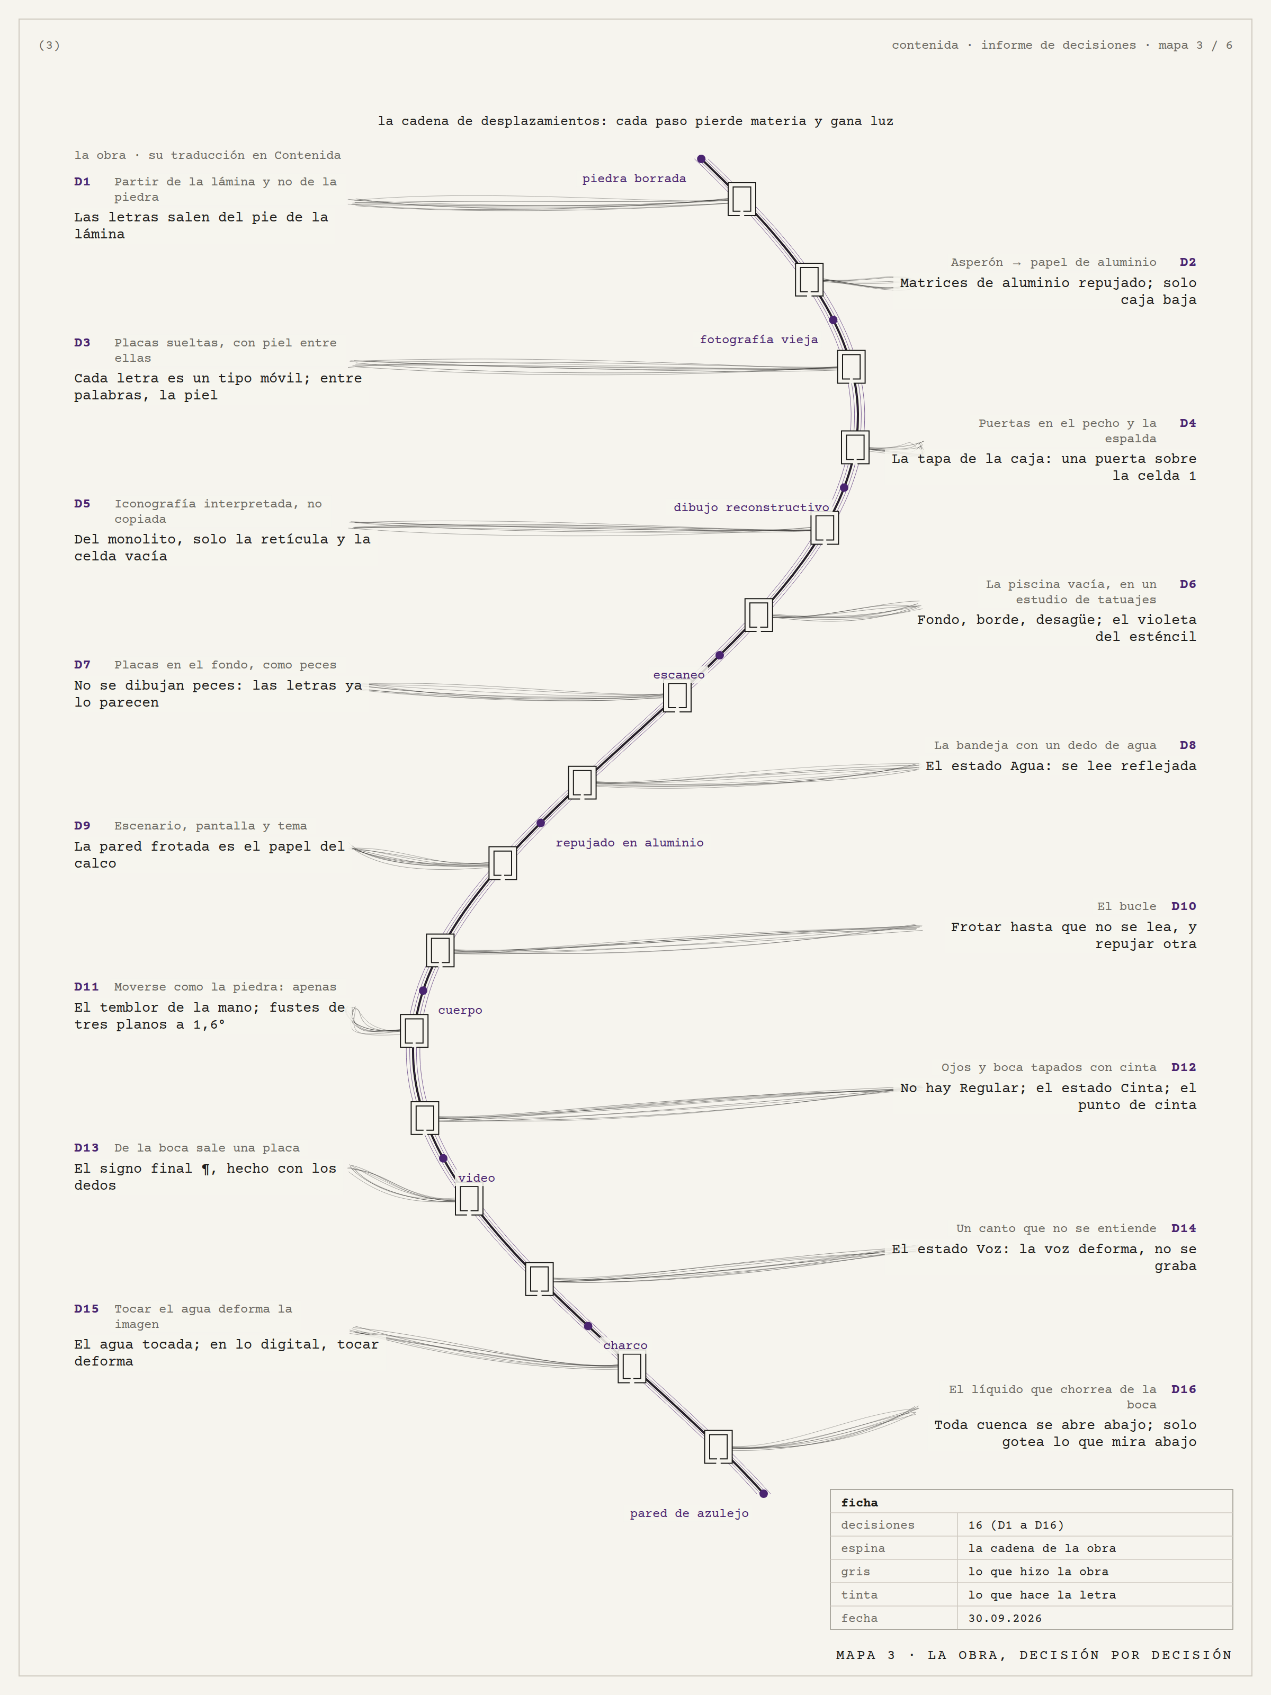
Figura 3. La obra, decisión por decisión. La espina es la cadena de desplazamientos de la obra, de la piedra borrada a la pared de azulejo. Cada una de las dieciséis decisiones sale de ella con su traducción en la letra.

4. El sistema

4.1. Nueve reglas
- De la lámina se toma el pie, no la imagen. Rebeca tomó lo que la lámina muestra; la tipografía toma lo que la lámina dice.
- Lo hallado y lo reconstruido se distinguen siempre: continuo y punteado, en el calco, en el repujado y en todos los estados. Es la convención del dibujo arqueológico, la que la lámina no cumple.
- La forma la decide el material. El punzón sobre el aluminio no permite ángulos agudos sin romper. Una placa rota no se corrige: se registra y se guarda.
- Solo caja baja. Las mayúsculas latinas son letras de monumento, y el pie escribe en mayúsculas justamente el nombre impuesto: «EL IDOLO KOCHAMAMA».
- Monoespaciada: una letra, una celda, de 0,84 de ancho por alto. La «m» llena su celda y la «i» queda rodeada de piel.
- No hay Regular. La figura de la obra no tiene rostro; la familia no tiene una cara neutra. En español, el ojo del tipo es su cara de imprimir.
- El juego cabe en 56 celdas; lo que no cabe se ve como celda vacía.
- Primero la mano, después lo digital, y lo digital vuelve a pasar por el agua.
- De la piscina no se saca nada. «Nos fuimos con las manos secas, / que es como se sale de todas las ruinas.» Tampoco hay letras hechas por una máquina en lugar de la mano.

4.2. El pie: 30 hallados y 25 reconstruidos
El pie trae 30 de los 55 signos del juego: 26 letras en caja baja, contando las acentuadas, y 4 signos de puntuación. Faltan 25: la ñ, la w, la x y la z; é, ó y ü; las diez cifras; y ; : ¿ ? « » — …
Dos hallazgos salen de contar, no de diseñar:
- Con las letras halladas se escriben 31 de los 42 versos del poema. La primera palabra ya necesita una hipótesis: la ó de «quedó». Salvó y opinión solo se escriben con letras reconstruidas. Y la z de voz hay que rehacerla: la voz no se puede desenterrar del pie.
- El primer signo que se halla no es una letra: es la coma que sigue a «KOCHAMAMA,», una pausa después del nombre.

4.3. La caja de 8 × 7
La retícula de la cabeza del ídolo es la única parte de la lámina hecha de contenedores vacíos: 8 columnas por 7 filas. Contenida usa su número de celdas y no su contenido.
Grupo | Signos | Cantidad
Letras | a–z y ñ | 27
Acentuadas | á é í ó ú ü | 6
Cifras | 0–9 | 10
Signos | . , ; : ¿ ? ( ) « » — … | 12
Signo final | ¶ | 1
Total |  | 56
Lo que no cabe: la exclamación (la voz de la obra no exclama), el guion corto (las palabras no se parten) y las comillas inglesas. Todo eso se ve como el .notdef: la celda vacía de la lámina, calcada a mano. Las mayúsculas se escriben con la caja baja.

4.4. La celda y sus líneas
La letra vive en una celda de 0,84 de ancho por alto, la proporción de las celdas de la cabeza. En la foto cercana, la retícula mide 0,81 en los bordes y 0,91 al centro, porque el dibujo curva la cabeza como un cilindro: el 0,84 cae dentro. Las líneas tienen nombres de vasija:
Línea | Qué es | Desde el fondo
afuera | Ascendentes | 94,1 mm
borde | Altura de x | 54,8 mm
fondo | Base | 0
desagüe | Descendentes | −30,2 mm
El borde sale de la foto del pie: sus ascendentes miden 1,71 veces la altura de x. La celda cabe en una placa cuadrada de 150 mm.

4.5. La póliza
En la imprenta de tipos móviles, la póliza dice cuántas piezas de cada letra trae una fuente. Aquí la dicta el poema: 94 placas alcanzan para componer cualquier verso sin repetir placa, y 119 hacen la caja completa. Dentro de un verso ninguna letra se repite igual: cada «a» es una placa distinta. «La misma diosa dos veces / y ninguna igual.»

4.6. El color
Color | Qué es | De dónde viene
Plata | La letra: el material | Las placas de Rebeca
Violeta | La tinta: versos, testigos y lo reconstruido | El esténcil de tatuaje del estudio
Gris grafito | El frotado | La pared frotada de la Acción 1
Verde | Solo luz, nunca tinta | La luz del proyector
Blanco | El azulejo y el papel | La piscina
Piel | El blanco entre palabras cuando el soporte es un cuerpo | D3

4.7. El signo final y el colofón de manos
El signo final es ¶, el calderón: en los manuscritos marcaba dónde empezaba un párrafo; en música, suspende el compás. Aquí va al final de cada texto, un signo de comienzo puesto al final. Se hace con los dedos, sin punzón, y es el único que puede tener otra autora: se le propone a Rebeca que lo haga ella.
El colofón nombra cada mano de la cadena. Donde no hay nombre, lo dice: «piedra tallada en tiwanaku por manos sin nombre registrado; movida de lugar por manos sin nombre registrado…».

5. La gramática: del pie las medidas, de la obra la forma
La anatomía de la letra se construye antes que sus estados, en vectores. Del pie se toman medidas; la forma la dictan parámetros que salen de la obra.

5.1. Qué se toma del pie
El testigo de las formas es un sustituto. La foto de la lámina deja leer y medir el pie, pero no calcarlo: la altura de x mide unos 12 px y la tinta corrida cierra los ojos de la a y de la e. Las formas del testigo salen de una letra de imprenta parecida, Liberation Serif, impresa con tipos de plomo simulados y ampliada en tres generaciones de fotocopia.
De la foto, la altura de x. Enderezadas las cuatro líneas del pie y cortadas sus 336 letras, la foto da medidas: las ascendentes miden 1,71 veces la altura de x (el sustituto, 1,52); las descendentes, 0,43; el trazo, al menos 0,19; el desenfoque, σ = 1,66 px. La gramática toma de ella una sola proporción: la zona de x se achata hasta 1,71, sin mover la base ni la línea de afuera. En la placa, el borde baja de 62 a 55 mm.

5.2. Los parámetros
Cada parámetro controla una sola cosa y sale de una decisión de la obra. Las medidas van en píxeles del lienzo de la placa, a 4 px por milímetro, o en canales.
Parámetro | Valor | Qué controla | De dónde sale
canal | 8,9 mm | El grosor único del trazo, sin contraste | El punzón y la cinta no modulan (D2, D12)
radio_chapa | 0,6 canal | El radio mínimo de toda curva | El aluminio se rasga en un ángulo agudo (D2)
trapecio | 0,70 | El fondo plano de cada cuenca | La proyección en trapecio; la bandeja (D8)
pared | 0,55 | Cuánto se abomba la pared de la cuenca | El vaso
desague | 3 mm | La abertura en el fondo de cada cuenca | «Ningún contenedor aguanta lo que contiene» (D16)
hombro | 3 | La tensión de los arcos altos (superelipse) | La chapa curvada sobre un hombro (D3)
hombro_caida | 0,40 | Dónde el arco se vuelve vertical | El testigo de la n, a ojo
facetas, quiebre | 3 planos, 1,6° | Cada fuste en tres planos, apenas quebrados | «Moverse como se mueve la piedra, es decir, apenas» (D11)
asiento | 2 y 0,9 canales | El pie del fuste se ensancha hacia el fondo | El peso se asienta en la tierra
intemperie | 0,12 canal | El radio con que se gastan las esquinas | «Hoy está muy erosionado» (el pie)
alivio | 0,28 canal | El rebaje en cada rincón agudo | Que el aluminio no se desgarre (D2)
gancho_fin | 105° | Dónde termina el gancho que suelta la gota | Que la gota cuelgue libre
gota | 1,25, 0,3 y 0,55 canal | La gota: masa, caída y cuello. Solo gotea lo que mira abajo | El líquido que chorrea de la boca (D16)
sifon | 0,6 canal | El cuello que une dos cuencas (g, 8) | Vasos comunicantes
cinta, punto | 1 canal | El ancho de la cinta y el lado del punto | La cinta que tapó ojos y boca (D12)
Una condición geométrica que es también material: si una curva tiene un radio menor que medio canal, el contorno interior se cruza. Es la misma curva en la que el aluminio se rasga. radio_chapa cumple las dos.

5.3. Las partes y los cuatro generadores
Cuatro letras dan las partes: la o, la cuenca (arriba el ojo del pie; abajo pared, fondo plano y desagüe); la l, el fuste en tres planos con su asiento; la n, el hombro que sale del fuste y baja como otro fuste; la a, el gancho que gotea. Con esas partes, más el punto (un trozo cuadrado de cinta), la tilde en gota, la onda del agua tocada, la recta y el alivio, se arman los 55 signos.
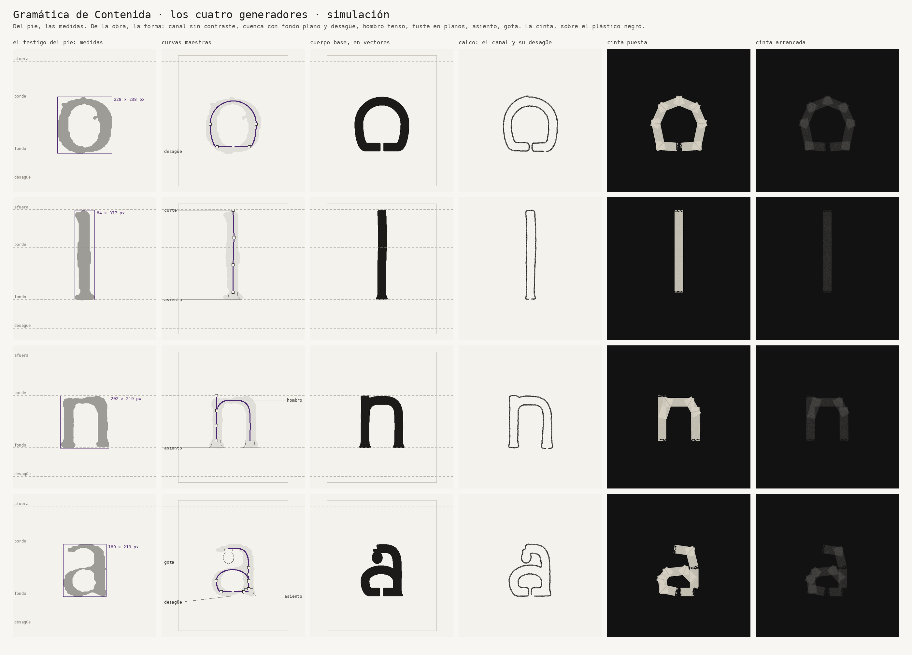
Figura 4. Los cuatro generadores: el testigo del pie con sus medidas, las curvas maestras, el cuerpo en vectores, el calco y la cinta puesta y arrancada. Propuesta de la máquina.

5.4. De cuatro a cincuenta y cinco
Lo que falta se arma por analogía, dejando dicho de qué letras sale cada parte: é y ó con la tilde de á, í y ú; la ñ, de la n con la onda; la w, de dos v; la z, con dos alivios en sus rincones. Los dobles opuestos varían, como en la litoescultura de Tiwanaku: la ¿ no es la ? dada vuelta, ni el 9 el 6, porque la gravedad no se da vuelta. La gota cae siempre hacia abajo y el terminal que mira arriba termina en un corte. Cada cifra vive en su celda, un rectángulo dentro de otro, con desagüe.
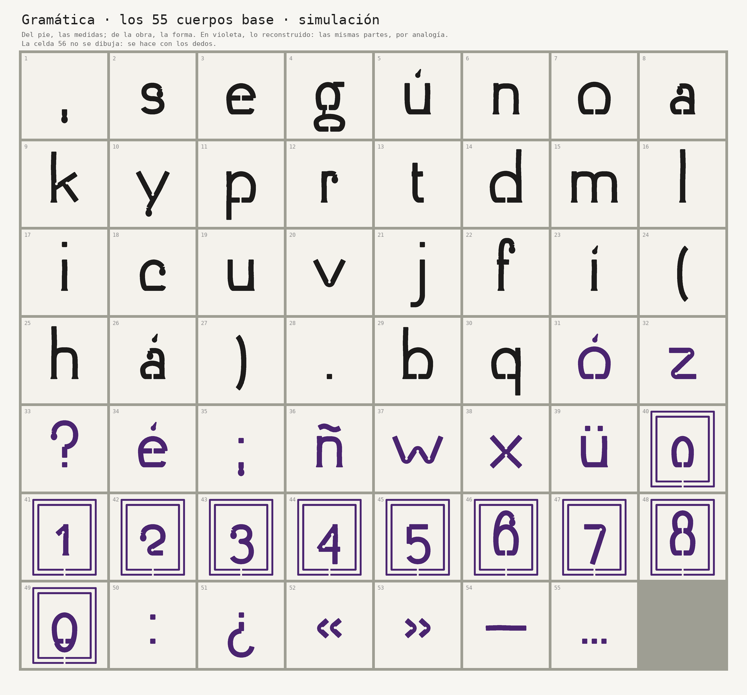
Figura 5. Los 55 cuerpos base en la caja de 8 × 7: en tinta lo hallado, en violeta lo reconstruido. La celda 56 se hace con los dedos. Propuesta de la máquina.

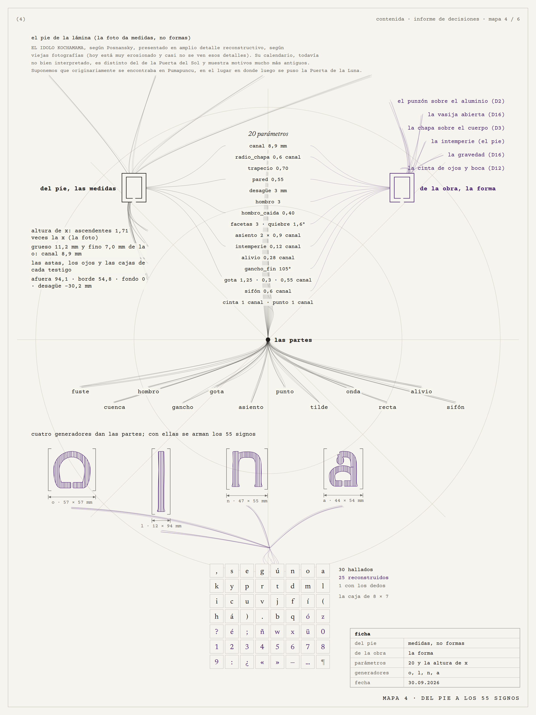
Figura 6. Del pie a los 55 signos. Del pie de la lámina salen medidas; de la obra, la forma. Los 20 parámetros forman las partes, las partes arman los cuatro generadores y los generadores, la caja.

6. Los estados: una familia sin pesos
No hay Light ni Bold. Cada estilo es un estado de la letra en la cadena de la obra, y ninguno es la versión normal de los demás.
Estado | Acción | Cómo se hace | Rima con
Calco | 3 | Calco sobre el frotado de la pared: continuo lo hallado, punteado lo reconstruido. Todo contorno se abre abajo | El dibujo reconstructivo, hecho desde fotos viejas
Placa | 4 | Repujado por el reverso, en espejo, con un punzón de bola de 1 mm: por el reverso un canal hundido, por el anverso un relieve | Asperón → aluminio
Cinta | 6 | La letra puesta con masking sobre plástico negro: no curva, se pliega | La cinta sobre ojos y boca
Frotado 01 … n | 8 | Papel y grafito sobre la placa: cada frotada aplasta el relieve y sale más clara | La pared frotada; «otra manera de enterrar»
Agua | 9 | La placa en el fondo de una bandeja, reflejada hacia un azulejo; quieta o tocada | La proyección a través del agua
Voz | 10 | El agua movida por la voz que lee el poema | El canto que no se entiende

6.1. El peso se mide en frotadas
La serie va del Frotado 01, el más cargado de grafito, al último que se lee. Es la cadena de la obra hecha escala tipográfica: cada frotada se lleva un poco del relieve. En la presentación, los frotados se reparten en orden de llegada: quien llega primero recibe el Frotado 01; quien llega último, casi nada.

6.2. En pausa
Piel (la placa vestida el tiempo de un bucle), Copia (el hectógrafo) y Azulejo (la luz sobre la pared) salieron de la cadena. Sus acciones siguen escritas, por si se retoman.
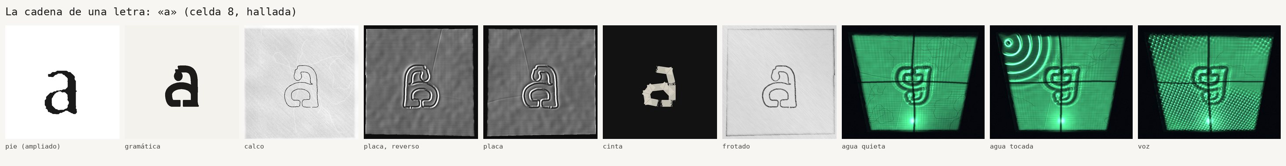
Figura 7. Una letra de punta a punta: la «a» (celda 8) en el pie, la gramática, el calco, la placa por las dos caras, la cinta, el frotado, el agua y la voz. Propuesta de la máquina.

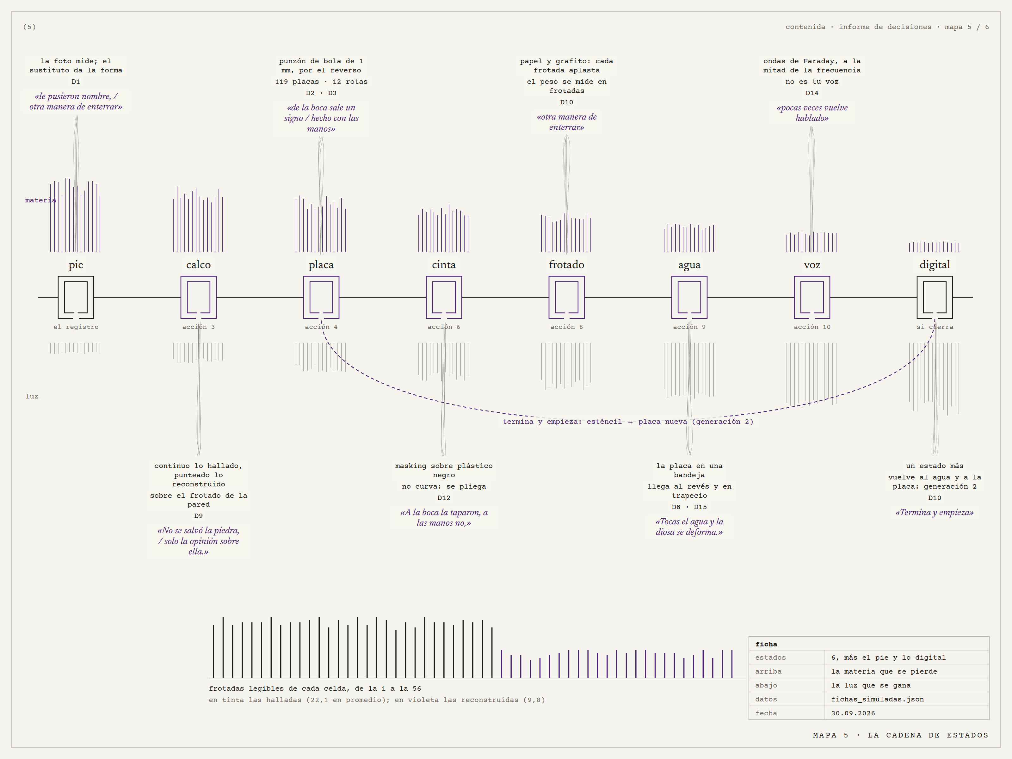
Figura 8. La cadena de estados. Arriba, rayado en violeta, la materia que la letra pierde en cada estado; abajo, en gris, la luz que gana. La curva punteada es la vuelta: lo digital se imprime como esténcil y vuelve a ser placa. Abajo, las frotadas legibles de cada celda en la simulación.

7. El taller: trece acciones en tres cuadernos
Cada acción lleva su verso y la decisión de la obra con la que rima. Los materiales, los pasos, el registro y la seguridad están en 04_taller_analogico.md, y las plantillas para imprimir, en esquemas/plantillas_imprimibles.pdf.
Acción | Verso | Rima con
Desenterrar
0 · Pedir | «Vuelve sin que la llames.» | La obra se hizo junto a otros, en un lugar prestado
1 · Medir y frotar | «Quedó el contenedor / de lo que ya no está.» | D6 y D9; de la piscina no se saca nada
2 · Desenterrar el pie | «A la ídolo la desenterraron, / le pusieron nombre, / otra manera de enterrar.» | D1 y Nedmural
3 · Calcar y reconstruir | «No se salvó la piedra, / solo la opinión sobre ella.» | El dibujo reconstructivo
Contener
4 · Repujar | «de la boca sale un signo / hecho con las manos» | D2 y D3
5 · Llenar la caja | «ningún contenedor aguanta lo que contiene» | D5 y D4
6 · Encintar | «A la boca la taparon, a las manos no,» | D12 y el plástico negro
7 · El signo final | «Al final del ciclo, / de la boca sale un signo / hecho con las manos» | D13
Devolver
8 · Frotar | «otra manera de enterrar» | La Acción 1; cada copia se aleja de la piedra
9 · Pasar por el agua | «Tocas el agua y la diosa se deforma. / Todos los archivos funcionan así.» | D8 y D15
10 · Dar voz | «Y es que lo que vuelve, vuelve escrito; / pocas veces vuelve hablado.» | D14 y la tipografía sonora
11 · Componer | «Cada vuelta pasa por el agua / y el agua no repite» | D9, D7 y D10
12 · Cerrar la caja | «Nos fuimos con las manos secas, / que es como se sale de todas las ruinas.» | La regla 9

8. La propuesta de la máquina

8.1. Qué hace y qué supone
La simulación (simulacion/) arma el testigo del pie y la gramática, y corre seis estados sobre las 56 celdas y las 119 placas. La semilla es fija, el 22 de agosto de 2026: el resultado es siempre el mismo, y cambiarla es cambiar de mano. Es una hipótesis hecha con código, para confrontarla con la de la mano.
Lo que tuvo que suponer: el testigo sustituto; el cuerpo del pie (8,5 puntos); la piscina (azulejo de 150 mm, junta de 3 mm); la celda (0,84); cuánto relieve se lleva cada frotada (entre un 5 y un 9 %); la voz (no es la de nadie); y el signo final, una presión de pulgar genérico, porque la máquina no tiene dedos.

8.2. Lo que apareció sin diseñarlo
- Las hipótesis pesan menos. Las halladas se leen, en promedio, hasta la frotada 22,1; las reconstruidas, hasta la 9,8. Hechas a puntos, tienen menos relieve que tomar el grafito.
- En el agua, las hipótesis se ven menos. El contraste de la letra en el agua quieta es de 4,07 en las halladas y de 1,34 en las reconstruidas.
- El tiempo. 86 horas de repujado para las 119 placas, contando las que se rompieron; el plan estimaba entre 30 y 40. Se rompieron 12: 6 de 93 halladas y 6 de 25 reconstruidas.
- La cinta pierde la gravedad. 444 tramos y 303 pliegues para los 55 signos, sin gotas ni asientos.
- El signo final no se frota: el domo del pulgar es liso y el papel lo acompaña. Da 0 frotadas legibles.
- La intemperie borra las celdas de las cifras. En la aplicación, si la intemperie pasa de 0,175 canales se come el trazo de la celda, que mide 0,35 canal.

8.3. Lo que la máquina no sabe
Qué letra tiene el pie en su tamaño real. Cómo tiembla una mano que se cansa y duda. Cómo se rompe de verdad el aluminio. Cuánto se lleva el grafito. Cómo se despega la cinta. El agua de la simulación rebota una sola vez, y la voz no es la tuya.

8.4. La gramática en el navegador
La aplicación (aplicacion/) arma la gramática en JavaScript, en el mismo orden que Python, y deja mover la altura de x y los 20 parámetros. Cada uno lleva su valor en milímetros y canales, qué controla y de dónde sale. Tiene cuatro vistas:
- Caja: los 55 cuerpos, en tinta y violeta, que se vuelven a armar al mover un parámetro.
- Signo: un signo con sus partes: testigo, cuerpo, ejes, nodos, alivios, gotas y asientos.
- Texto: un verso compuesto celda por celda, que puede ir sobre la piscina: las juntas de los azulejos cortan la letra.
- Estados: los seis simuladores sobre un signo, con el frotado hasta que la letra no se lee y el agua tocada.
Los ajustes vuelven a Python como parametros.json (simular.py --parametros). Con los mismos ajustes, los 55 cuerpos de la página y los de Python coinciden hasta el píxel del borde, porque la página repite el azar de las recetas. Las versiones guardadas en la página las puede leer Claude para correr la simulación con ellas.
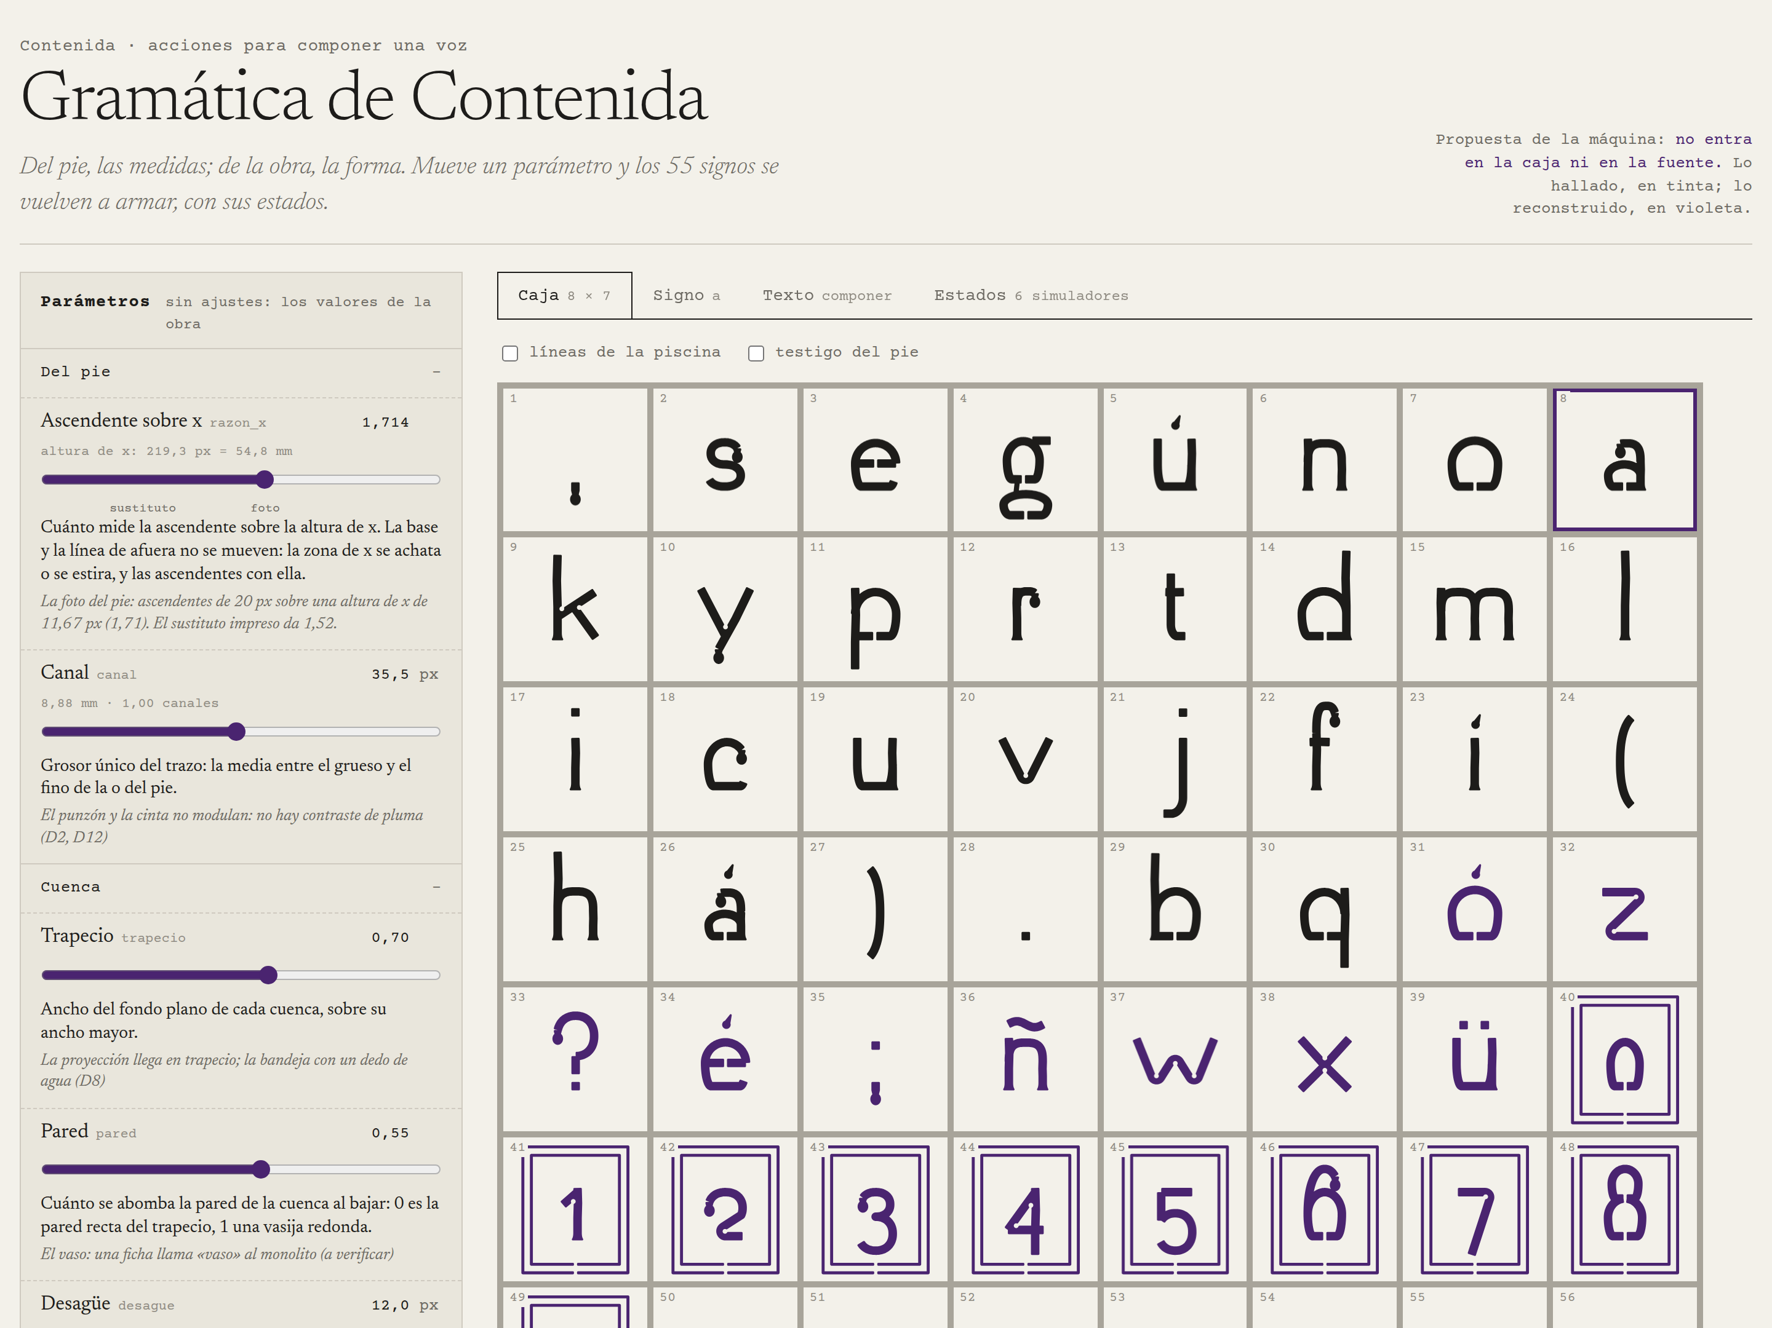
Figura 9. La aplicación: la ficha de parámetros y la caja de 8 × 7. Propuesta de la máquina.

9. Retórica y poética
La retórica ordena cómo el proyecto dice lo que dice; la poética, cómo el poema decide la forma. En Contenida los versos no ilustran: cada acción lleva uno, y varios se vuelven medidas.

9.1. Las figuras del proyecto
Figura | En el poema o la obra | En la letra
Anáfora y gradación | «es decir, apenas, es decir, temblor, / es decir, un presente continuo» | El temblor de la mano; tres planos a 1,6°
Paradoja | «ningún contenedor aguanta lo que contiene» | Toda cuenca se abre abajo, en un desagüe
Derivación | enterrar, desenterrar; contener, Contenida | El nombre; el primer cuaderno
Apóstrofe | «Tocas el agua y la diosa se deforma» | El agua tocada; en lo digital, tocar deforma
Prosopopeya | «La tierra se dio de beber a sí misma» | La gota: solo gotea lo que mira abajo
Repetición y ciclo | «Termina y empieza, / termina y empieza» | El bucle, las frotadas, la generación 2
Antítesis | «lo que vuelve, vuelve escrito; / pocas veces vuelve hablado» | Continuo y punteado; la voz que deforma
Metáfora | La letra es una vasija | Fondo, borde, desagüe y afuera; la cuenca
Sinécdoque y metonimia | El pie por la lámina; la cinta por el rostro tapado | Las letras salen del pie; el punto de cinta
Elipsis | «No tiene lengua pero igual dice» | La celda vacía; el signo «…»
Etimología | Portada viene de puerta; el ojo del tipo; componer; el calderón | La puerta sobre la celda 1; no hay Regular; ¶
Sentencia | «Todos los archivos funcionan así» | De la piscina no se saca nada
Interrogación retórica | «Es lo que hacemos con todo, no?» | La ? se arma sin modelo; la ¿ no es su espejo

9.2. El verso como instrucción
Tres versos se vuelven números. «Moverse como se mueve la piedra, / es decir, apenas» se vuelve un quiebre de 1,6° entre los planos del fuste. «Ningún contenedor aguanta lo que contiene» se vuelve un desagüe de 3 mm en cada cuenca. «La misma diosa dos veces / y ninguna igual» se vuelve la póliza de 94 placas, en la que ninguna letra se repite dentro de un verso.
Otros versos se vuelven orden. «Termina y empieza» pone el signo de comienzo al final. «Nos fuimos con las manos secas» cierra la caja sin sacar nada de la piscina. Y «desenterrar una voz / es desenterrar la mano del que la escribió» deja la mano en el centro: la máquina propone, la mano hace.

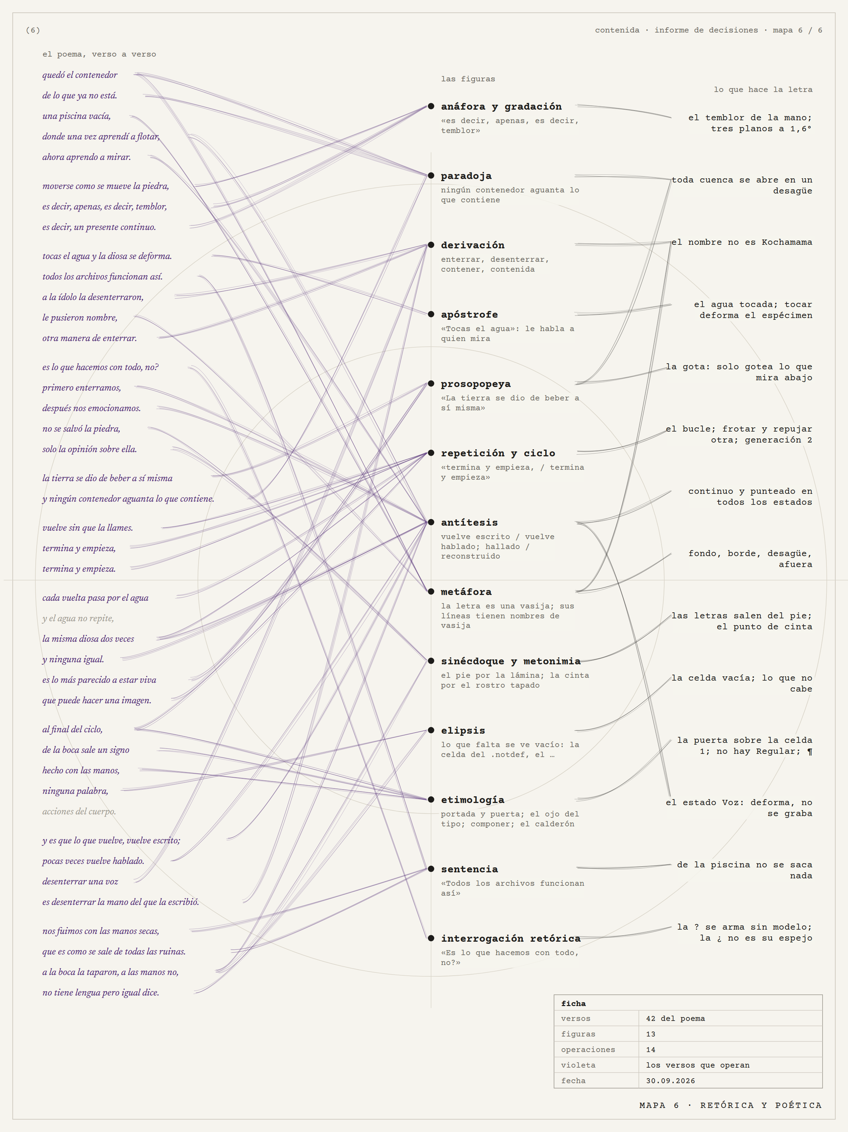
Figura 10. Retórica y poética. A la izquierda, el poema verso a verso; al centro, las figuras que organizan sus versos; a la derecha, lo que cada figura hace en la letra. En violeta, los versos que operan.

10. Lo digital, si cierra
La obra ya migra y no termina en lo digital: repujado, video, agua y pared. La migración de Contenida es coherente solo si repite ese lugar: lo digital es un estado más, que vuelve a pasar por el agua y vuelve a ser placa.

10.1. Condiciones
- La caja está completa: 56 celdas, 119 placas, 119 fichas.
- Rebeca está de acuerdo con la versión digital y con su licencia.
- La procedencia viaja con la fuente: las fichas y el colofón van dentro del archivo.
- Lo reconstruido sigue punteado en todos los estilos digitales.
- No hay un estilo limpio ni un Regular: cada estilo sale de un registro físico.
- La salida vuelve a lo analógico: se proyecta a través del agua y se imprime como esténcil para placas nuevas.

10.2. Lo que no se hace
- No se publica un máster limpio ni se interpolan pesos.
- No se generan letras con inteligencia artificial ni por procedimiento: las variantes son placas.
- No se agregan mayúsculas, exclamaciones ni signos fuera de la caja.
- No se usa el nombre del ídolo ni signos tiwanacotas, y no se vende sin acuerdo.

10.3. Termina y empieza
La fuente se imprime en la máquina de esténcil térmico del estudio, y el esténcil sirve de calco para repujar placas nuevas. Esas placas llenan una segunda caja, cuyas fichas dicen «generación 2». Lo digital no termina la cadena: le da la vuelta.

11. Ética, fuentes y pendientes

11.1. Consentimiento y créditos
- Rebeca primero. Nada se hace antes de la Acción 0. Si ella no está de acuerdo, el proyecto se detiene o cambia.
- Créditos. Rebeca Paz Prada y CreaciónxAcuerpamiento van en el colofón, en la forma que ellas elijan; Artefacto Tatuajes, como sede; cada mano de la cadena, con su nombre o con «sin nombre registrado».
- El cuerpo de Rebeca no se usa salvo que ella lo proponga. La piscina se usa con permiso escrito, y no se saca ni se deja nada.

11.2. Lo que no está en el repositorio
Las fotos de la obra y los dos videos, la foto de la lámina, el dibujo de la lámina con el poema, el libro de Posnansky y el artículo de Agüero, Uribe y Berenguer. Lo que el proyecto usa de ellos está descrito, y del pie solo se guardan letras sueltas, recortadas.

11.3. Asistencia de inteligencia artificial
Los textos, los esquemas, la simulación, las láminas, la aplicación y este informe se hicieron con asistencia de inteligencia artificial. Las formas de letra que genera la simulación son la propuesta de la máquina: están hechas para confrontarlas con las de la mano y no entran en la caja ni en la fuente.

11.4. Lo que el proyecto no afirma
No interpreta la iconografía de Tiwanaku ni el «calendario» de la Kochamama. Los números del sistema son convenios, no lecturas: las 56 celdas y los 30 hallazgos cuentan contenedores y letras. No es una tipografía «andina»: es una tipografía latina de caja baja, hecha con las operaciones de una obra que ocurrió en La Paz.

11.5. Pendientes
- Acción 0: hablar con Rebeca y con CreaciónxAcuerpamiento; pedir los permisos del estudio y del edificio.
- Identificar el libro de la lámina y fotografiar el pie de cerca, con luz rasante, para que dé formas y no solo medidas.
- Medir la piscina y regenerar la pauta de calco con la celda en lugar del azulejo.
- Medir en el libro lo que hoy es a ojo: la caída del hombro, el grueso y el fino, y la proporción de la celda.
- Probar el repujado y el frotado: qué papel, qué grafito y cuántas frotadas aguanta una placa.
- Verificar los datos de Posnansky, el nombre del ídolo y la ficha del «vaso».
- Pasar la especificación de la fuente digital (05, §5.3) de la tesela a la celda, y revisar en el colofón los estados en pausa (vestida, copiada).
- Confrontar la propuesta de la mano con la de la máquina, placa por placa.

Referencias
Agüero Piwonka, Carolina; Mauricio Uribe Rodríguez y José Berenguer Rodríguez (2003). «La iconografía Tiwanaku: el caso de la escultura lítica». Textos Antropológicos 14 (2): 47-82.
Mahendran, Vaishnavi (2020). EthnoGraphemes: Scripts as Vessels for Culture. Tesis de maestría en Diseño Gráfico, Rhode Island School of Design.
Paz Prada, Rebeca, con CreaciónxAcuerpamiento (2026). Contener una ruina: acciones para desenterrar una voz. Video en bucle y acción en vivo. Artefacto Tatuajes, La Paz, 22 de agosto.
Posnansky, Arthur (1945). Tihuanacu, la cuna del hombre americano / Tihuanacu, the Cradle of American Man, tomo I. Traducción de James F. Shearer. Nueva York: J. J. Augustin.
Tshuma, Osmond (2025). Afrography: Scripting Futures Anchored in Culture & Community. Tesis de maestría en Diseño Gráfico, Rhode Island School of Design.
El libro que reproduce la lámina «según Posnansky»: sin identificar.

Documentos del proyecto
tipografia/01 a 07 (la obra, las tesis, el sistema, la gramática, el taller, la migración, la ética y Posnansky), simulacion/informe.md (la propuesta de la máquina) y aplicacion/ (la gramática en el navegador).

Colofón
Compuesto en Newsreader (Production Type) y Courier Prime (Alan Dague-Greene), las dos con licencia SIL Open Font License e incrustadas en este archivo. Los mapas se dibujan con tipografia/informe/mapas.py y el documento se arma con tipografia/informe/informe.js.
Documento de trabajo, hecho con asistencia de inteligencia artificial. Las formas de letra que muestran sus figuras vienen de la simulación: son la propuesta de la máquina y no entran en la caja ni en la fuente.
«Termina y empieza, / termina y empieza.» ¶

